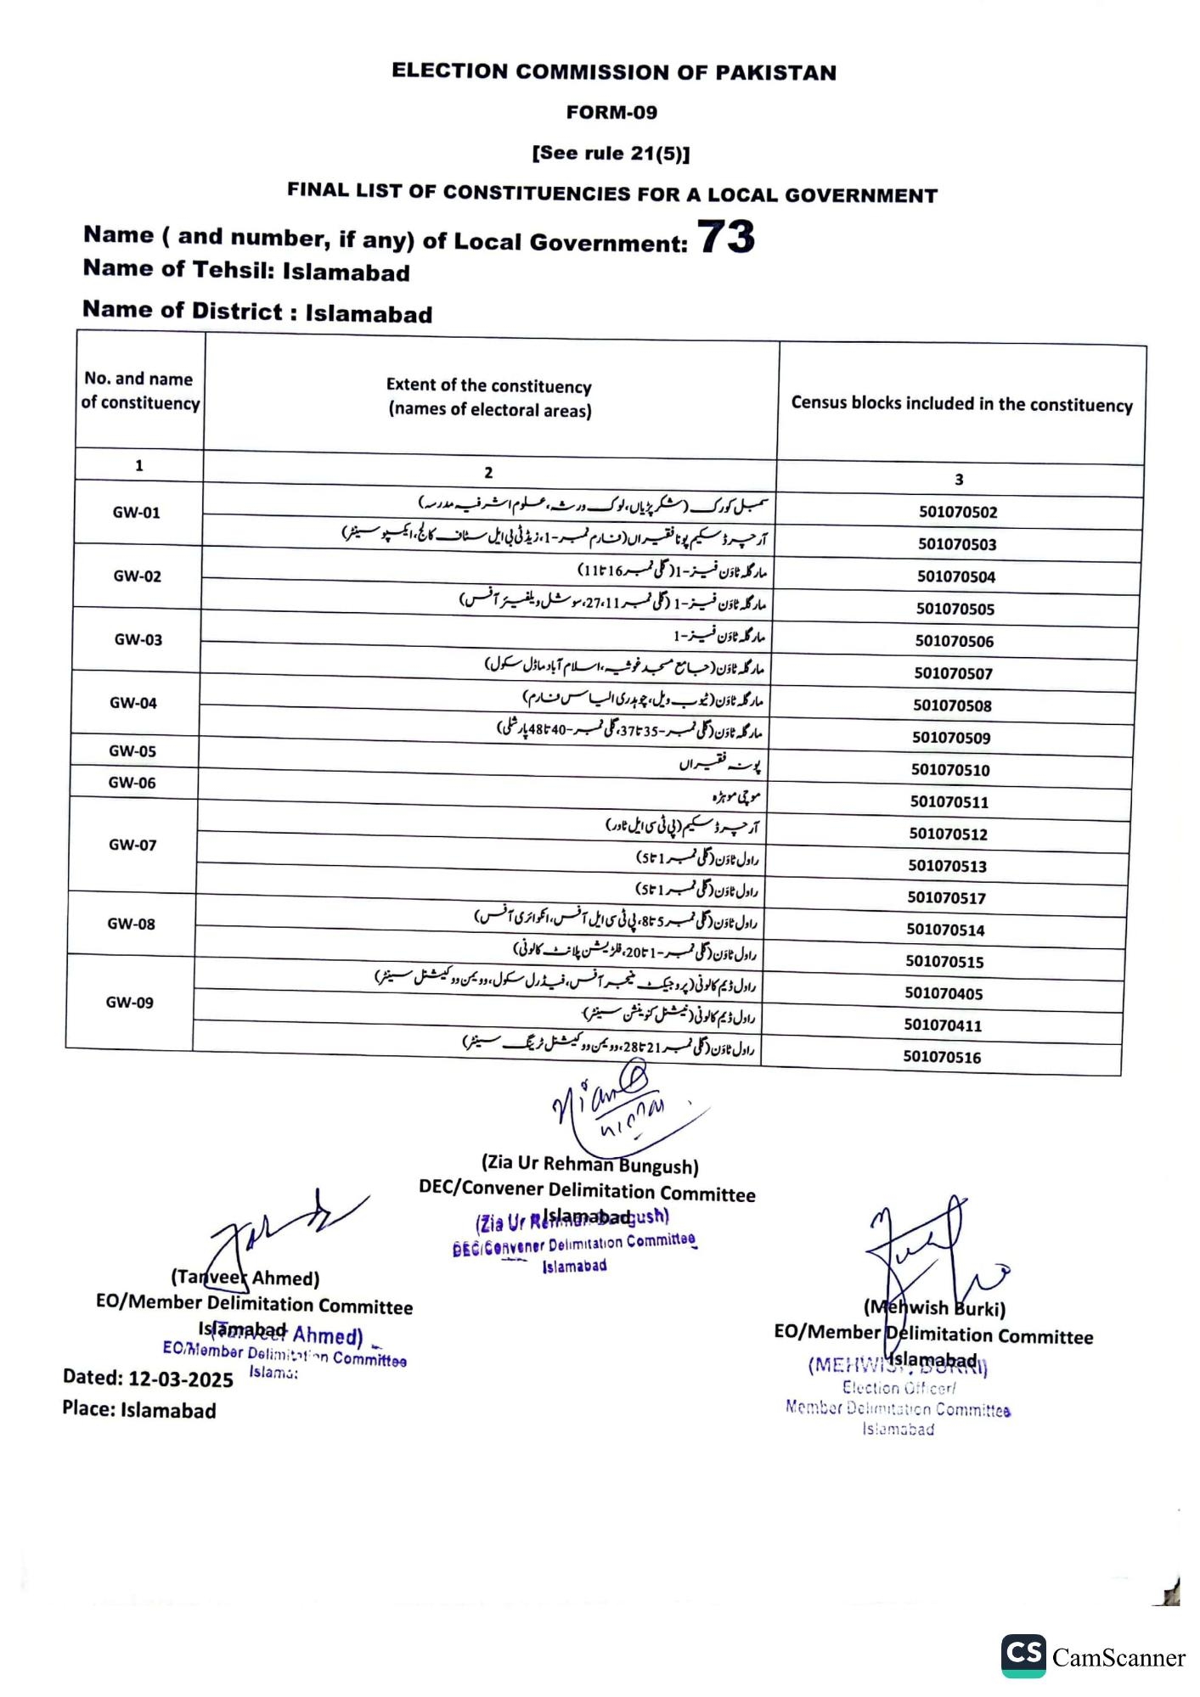
ELECTION COMMISSION OF PAKISTAN
FORM-09
See rule 21(5)]
FINAL LIST OF CONSTITUENCIES FOR A LOCAL GOVERNMENT
Name ( and number, if any) of Local Government: 73
Name of Tehsil: Islamabad
Name of District: Islamabad
No. and name of constituency
1
GW-01
GW-02
GW-03
GW-04
GW-05
GW-06
GW-07
GW-08
GW-09
Extent of the constituency (names of electoral areas)
2
سمبل کورک ( شکر پڑیاں، لوک ورشه، علوم اشرفیه مدرسه) آرچرڈ سکیم پونا فقیراں (فارم نمبر 1، زیڈ ٹی بی ایل سٹاف کالج، ایکسپو سینٹر)
مارگلہ ٹاؤن فیز - 1 ( گلی نمبر 1116)
مارگلہ ٹاؤن فیز - 1 (گلی نمبر 27،11، سوشل ویلفیئر آفس)
مارگلہ ٹاؤن فیز - 1
مارگلہ ٹاؤن (جامع مسجد خوشیہ، اسلام آباد ماڈل سکول)
مارگلہ ٹاؤن ( ٹیوب ویل، چوہدری الیاس فارم)
مارگلہ ٹاؤن (گلی نمبر - 35 تا37، گلی نمبر - 40 تا 48 پار شلی)
پونہ فقیراں
موچی موہڑہ
آرچرڈ سکیم (پی ٹی سی ایل ٹاور )
ر اول ٹاؤن (گلی نمبر 1 تا 5)
راول ٹاؤن (گلی نمبر 1 تا 5)
ر اول ٹاؤن (گلی نمبر 5 تا 8 ، پی ٹی سی ایل آفس، انکوائری آفس)
ر اول ٹاؤن (گلی نمبر - 1 تا 20، فلٹریشن پلانٹ کالونی)
راول ڈیم کالونی ( پروجیکٹ میجر آفس، فیڈرل سکول، وویمن ووکیشنل سینٹر)
راول ڈیم کالونی (نیشنل کنوینشن سینٹر).
ر اول ٹاؤن (گلی نمبر 21 تا 28 ، وویمن ووکیشنل ٹرینگ سینٹر)
(Tanveer Ahmed)
EO/Member Delimitation Committee
Islamabad Ahmed)
EO/Member Delimitation Committee
Dated: 12-03-2025
Place: Islamabad
Islami:
Nian
niona
(Zia Ur Rehman Bungush) DEC/Convener Delimitation Committee
(Zia Ur Rislamabadush)
BEC/Convener Delimitation Committee
Islamabad
Census blocks included in the constituency
3
501070502
501070503
501070504
501070505
501070506
501070507
501070508
501070509
501070510
501070511
501070512
501070513
501070517
501070514
501070515
501070405
501070411
501070516
(Mehwish Burki)
EO/Member Delimitation Committee (MEHWslamabad
Election Officer/
Member Delimitation Committee Islamabad
CS CamScanner

